
RETE DI AMICIZIA CON LE RAGAZZE E I RAGAZZI DI STRADA - AMISTRADA ONLUS
sede legale: via Ostiense 152/b - 00154 Roma; codice fiscale: 97218030589

Roma 4 aprile 2017

Cari/e soci/e
come Comitato di Gestione abbiamo deciso di spostare la data della nostra Assemblea generale dal giorno 29 aprile al giorno 6 maggio, per evitare che due iniziative importanti per Amistrada come l'Assemblea (programmata per il 29 aprile) e l'incontro con Gerardo e Kenia (programmato per il 6 maggio) fossero troppo ravvicinate.

Abbiamo bisogno, in questo momento particolare, di ritrovarci in tanti/e insieme per:
- ascoltare dalla voce di Gerardo e Quenia il racconto della terribile strage delle 41 ragazze, avvenuto l'8 marzo, e delle risposte che ci sono state in Guatemala
- rilanciare la campagna per affrontare l’emergenza economica Amistrada-Mojoca 2017

Pertanto abbiamo deciso:
- di affrontare con i soci, nella prima parte (ore 15/17), i punti relativi all’approvazione del verbale precedente e alla discussione e approvazione dei bilanci
- di aprire a tutti/e la seconda parte dell'incontro

Vi invito pertanto a partecipare all’Assemblea ordinaria dei soci dell’Associazione, convocata per il giorno 28 aprile 2016 ore 5,00 in prima convocazione e, qualora necessario, in seconda convocazione alle ore 15,00 del 6 maggio 2017 presso la sede (Via Ostiense 152/B Roma), per discutere e deliberare sul seguente ODG:

prima parte
- approvazione del verbale dell’assemblea del 26 novembre 2016
- relazione, discussione e approvazione del bilancio consuntivo 2016
- relazione, discussione e approvazione dell’aggiornamento del bilancio preventivo 2017

seconda parte
- relazione introduttiva di Remo Marcone sulla situazione di Amistrada
- interventi di Gérard Lutte e Quenia Guevara sulla situazione del Mojoca
- discussione sull’emergenza sociopolitica in Guatemala ed economico-finanziaria di Amistrada –Mojoca 2017
- relazioni ed interventi dei Gruppi Territoriali
- varie ed eventuali

A conclusione della giornata ceneremo insieme.

Mi auguro che saremo numerosi e di incontrarvi presto.

Ricordiamo che ciascun socio, a norma dell’ art. 8 dello Statuto Sociale, può essere portatore di un massimo di sette deleghe.

IL PRESIDENTE
(Remo Marcone)
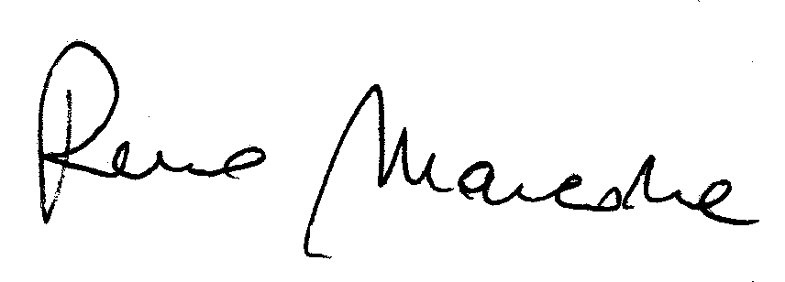
________________________________________________________________________
Il sottoscritto ______________________ delega il socio ___________________________
a rappresentarlo nell’Assemblea ordinaria dei soci di Amistrada nei giorni 28 aprile 6 maggio 2017, dichiarando sin d’ora di approvare incondizionatamente il suo operato.
Data ____________Firma __________________________________________________

